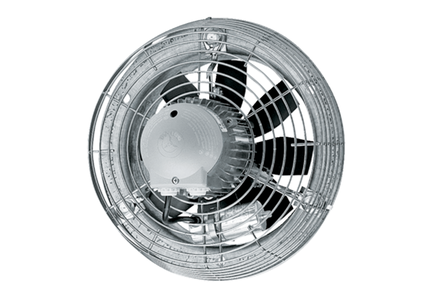Osiowy wentylator ścienny DZS 35/2 BOpakowanie jednostkowe: 1 sztukaAsortyment: C
Numer artykułu: 0094.0060Producent: MAICO

